서버 및 통신 데이터 모델 설계

IOCP 모델

통신 데이터

1. 플레이어 정보

* 플레이어 번호
* 좌표(위치)
* 생존 여부
* 애니메이션(상태)

1. 투사체 정보

* 투사체 좌표(화살 위치)
* 화살 세기
* 소유자(플레이어 번호)

1. 아이템 정보

* 좌표(위치)
* 아이템 번호(종류)

1. 각 정보들 소멸 정보

투사체의 소유자는 자신의 화살에 맞지 않기 위해서임.

대기실 순서도

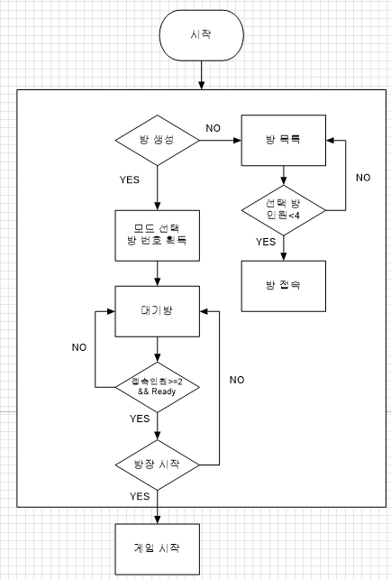

데이터 통신

Client

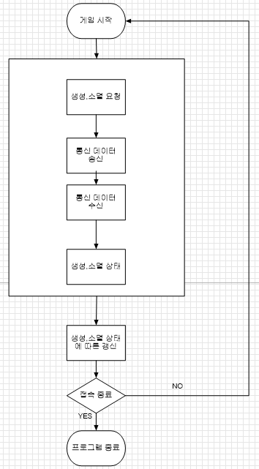

Server

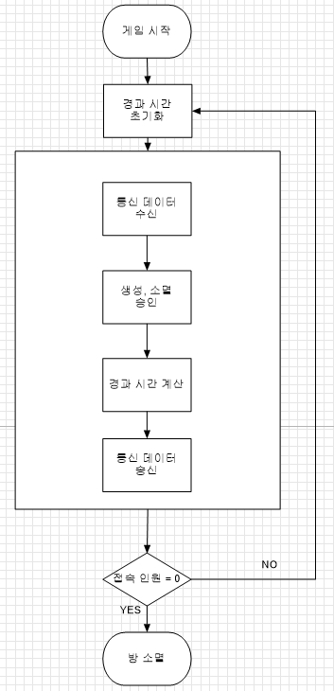

게임 흐름도

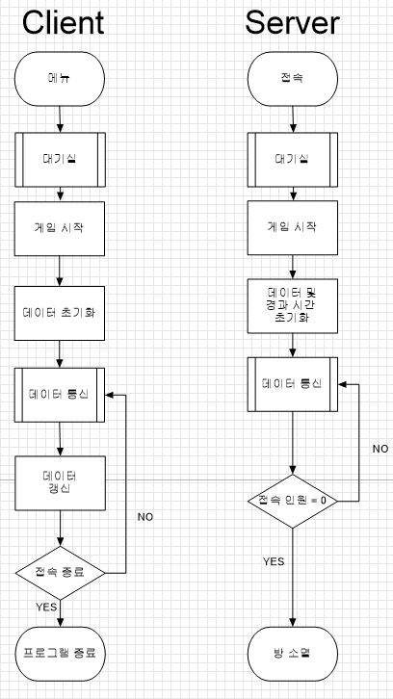

클라이언트 데이터 갱신

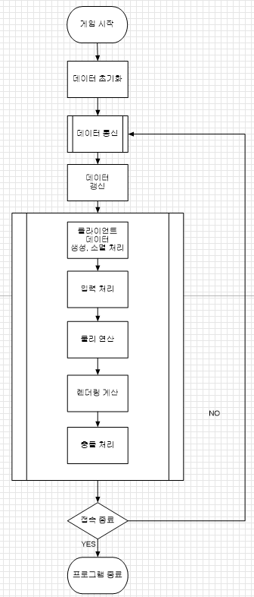

Low-level

Client

Server